Folclore português

Ilustração Mariana Massarani
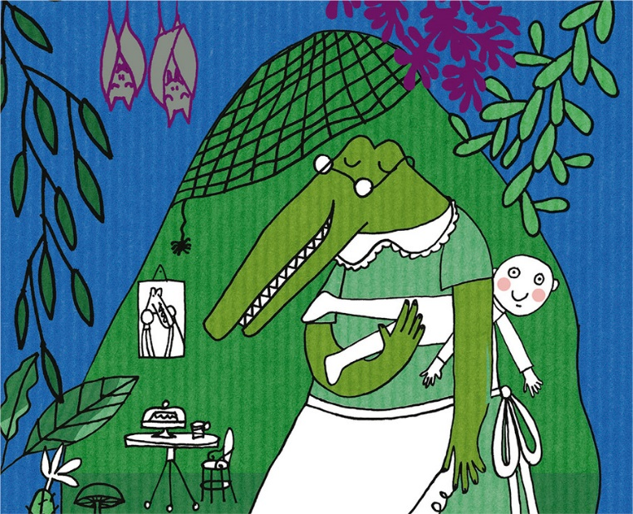
Em uma caverna, no meio da mata, vive uma velha malvada com corpo de humano e cabeça de jacaré. Ou seria corpo de jacaré e cabeça humana? Não importa. Ela é a Cuca, que todos nós conhecemos bem…

Nana, neném,
Que a Cuca vem pegar.
Papai foi pra roça.
Mamãe foi trabalhar.

A Cuca nunca dorme. Aliás, dizem que dorme uma única noite a cada sete anos. Está sempre alerta, fazendo poções para o mal em seu imenso caldeirão. Dizem que, à noite, ela sai da sua gruta para ficar nos telhados das casas, ouvindo aquela canção de ninar. Se a criança não dorme, ela pode vir pegar.
Melhor não arriscar. Fechar os olhos para adormecer depressa. E avisar a quem puder:
Cuidado com a Cuca,
Que a Cuca te pega.
Te pega daqui!
Te pega de lá!

Pelos registros históricos, a lenda do Cuca foi trazida para o Brasil pelos portugueses. Esta é uma livre adaptação da CHC para comemorar o mês do folclore com você!

Bibliografia: http://chc.org.br/artigo/a-cuca/

Interpretação de texto

- Você já conhecia a Cuca?
__________________________________________________________________________________________________________________________________
- Como a conheceu?
______________________________________________________________________________________________________________________________________________________________________________________________________________________________________________________________________

- Para você, ela é como mostra a imagem?
____________________________________________________________________________________________________________________________________________________________________________________________________

- Represente por meio o desenho a Cuca da sua imaginação.

- Quando você era bebê ou talvez ainda nos dias atuais, seus pais cantam pra você dormir?
____________________________________________________________________________________________________________________________________________________________________________________________________

- Escreva algumas músicas que eles costumavam/costumam cantar para você.
__________________________________________________________________________________________________________________________________________________________________________________________________________________________________________________________________________________________________________________________________________________________________________________________________________________________________________________________________________________________________________________________________________________________________________________________________________________________________________________________________________________________________________________________________________________________________________________________________________________________________________________________________________________________________________________________________________________________________________________________________________________________________________________________________________________________________________________________________________________________________________________________________________________________________________________________________________________________________________________________________________________________________________________________________________________________________________________________________________________________________________

- Segundo o texto “(...) Dizem que, à noite, ela sai da sua gruta para ficar nos telhados das casas, ouvindo aquela canção de ninar. Se a criança não dorme, ela pode vir pegar.”, você acredita que isso pode acontecer? Justifique a sua resposta.
____________________________________________________________________________________________________________________________________________________________________________________________________________________________________________________________________________________________________________________________________________________________________________________________________________________________________________________________________________

